台灣傳道六十年紀念特刊支分會專用稿紙 (寫好後請寄給梁世威弟兄 Carlliang05@gmail.com，手機0928-244715， Skype: carlliang3151，Line ID: carlliang)
單位名稱 | 中壢第一支會 |  | 單位號碼  72079
單位資料 | 成立日期 | 2001年7月8日
 | 原屬單位 | 南遠東傳道部
 | 教堂地址 | (1965) 中壢市延平路143之11號  (1977) 中壢市延平路473號  (1979.10) 中壢市中央東路114號  1985.10.19中壢市中北路二段412號
 | 教堂電話 | 03-4567560
 | 歷任主教/會長(從第一任開始) | (1975) 何武靖  (~1983) 黃永權  (1983~1985) 廖文力  (1985~1988.7) 程建龍  (1988.7~1991.3.7) 姜義松  1991.3.15~1992.7.17 沈宏亮  1992.7.17~1995.6.20 王興鈺  1995.6.20~1996.4.19 姜義松  (1996.4.19~1997.12.14) 王興鈺  1997.12.14~1998.8.23 林隆棟  1998.8.23~2001.7.8 楊國政  2001.7.8~ 2007.1.11 王一明  2007.1.11~2011.8.14 余其濬 Trever B. Mckay  2011.8.14~ 胡文棟
重要史料 (請勿超過1,500字，所撰寫之資料請盡量包含人事時地物五大要項。 請附寄現任主教/會長照片及教堂照片。從前教堂及領袖之照片及重要活動史料照片亦很歡迎， 用畢歸還。)

1965.1.10 自台灣北區成立中壢分會
1985.10.19 中壢教堂完工
1988.9.4 中壢教堂奉獻
1992.7.5 中壢分會劃分為中壢分會 (會長王興鈺，轄管中壢市、楊梅鎮、平鎮市平東路以北)與龍潭分會 (會長沈宏亮)
1994.8.28.中壢分會劃分出楊梅分會，會長宋為樂（見1994年11月聖徒之聲，第36頁。後來楊梅分會撤銷）
1998.8.23 中壢分會劃分為中壢第一分會和中壢第二分會(此乃根據教籍系統紀錄中壢第二分會成立日期，然而根據徐芳山之紀錄，中壢分為中一、中二是在1996.06.09. 服務中心的英文歷史事件記載是1998.8.16)
2001.7.8 桃園支聯會成立，中壢第一分會成為中壢第一支會，第一任主教王一明，第二任主教2007.1.11~2011.8.14 余其濬 Trever B. Mckay，現任主教2011.8.14~ 胡文棟

人物誌： 何武靖，何宋逸蘭，何東海，何於振，陳楊淑媛 (2007年10月利阿賀拿，第13頁)

中壢一支會現任主教胡文棟
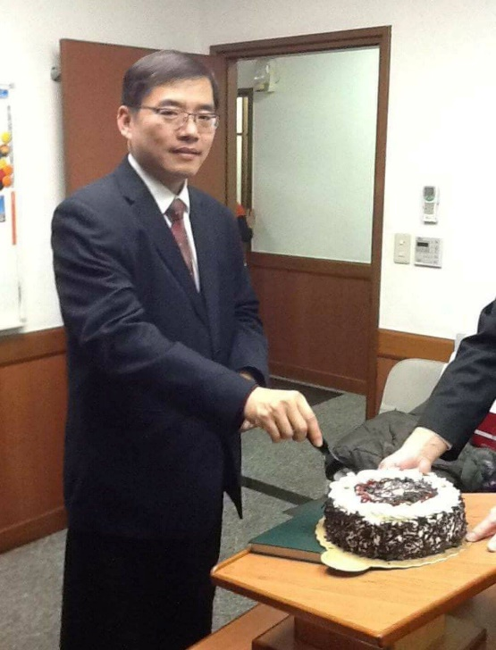

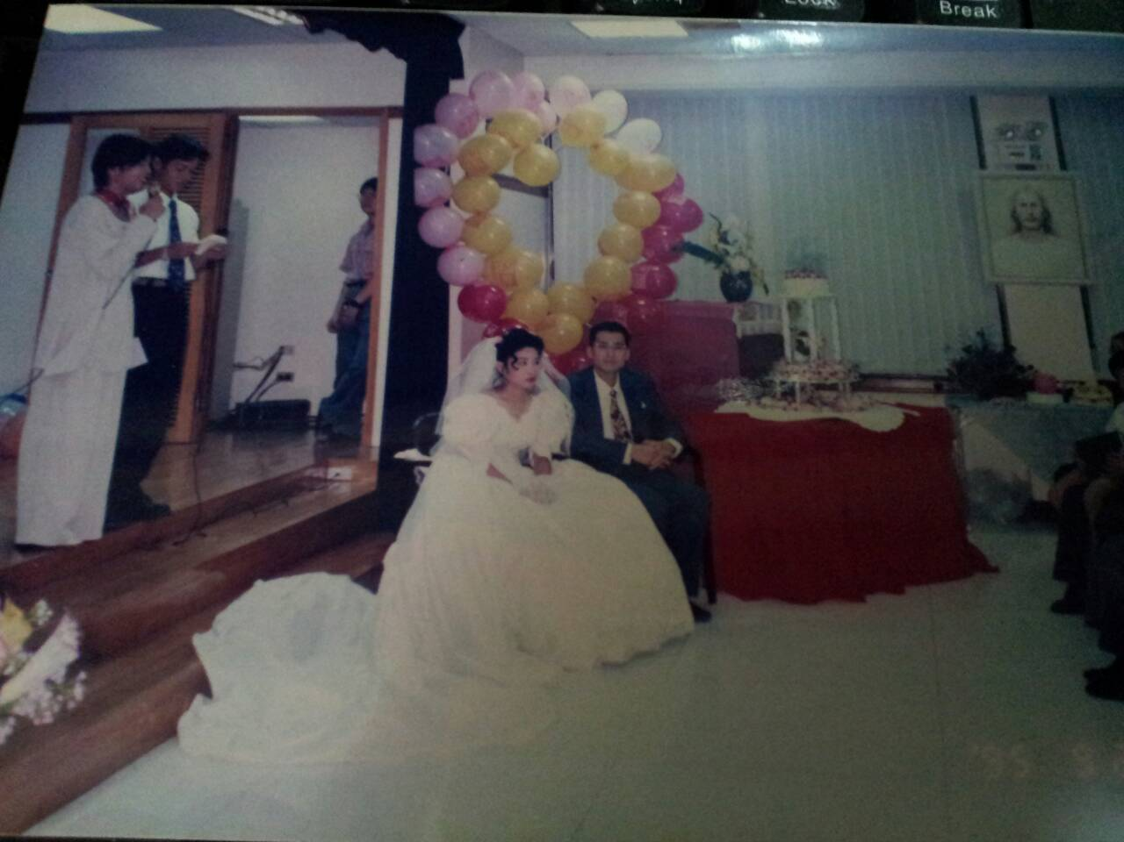
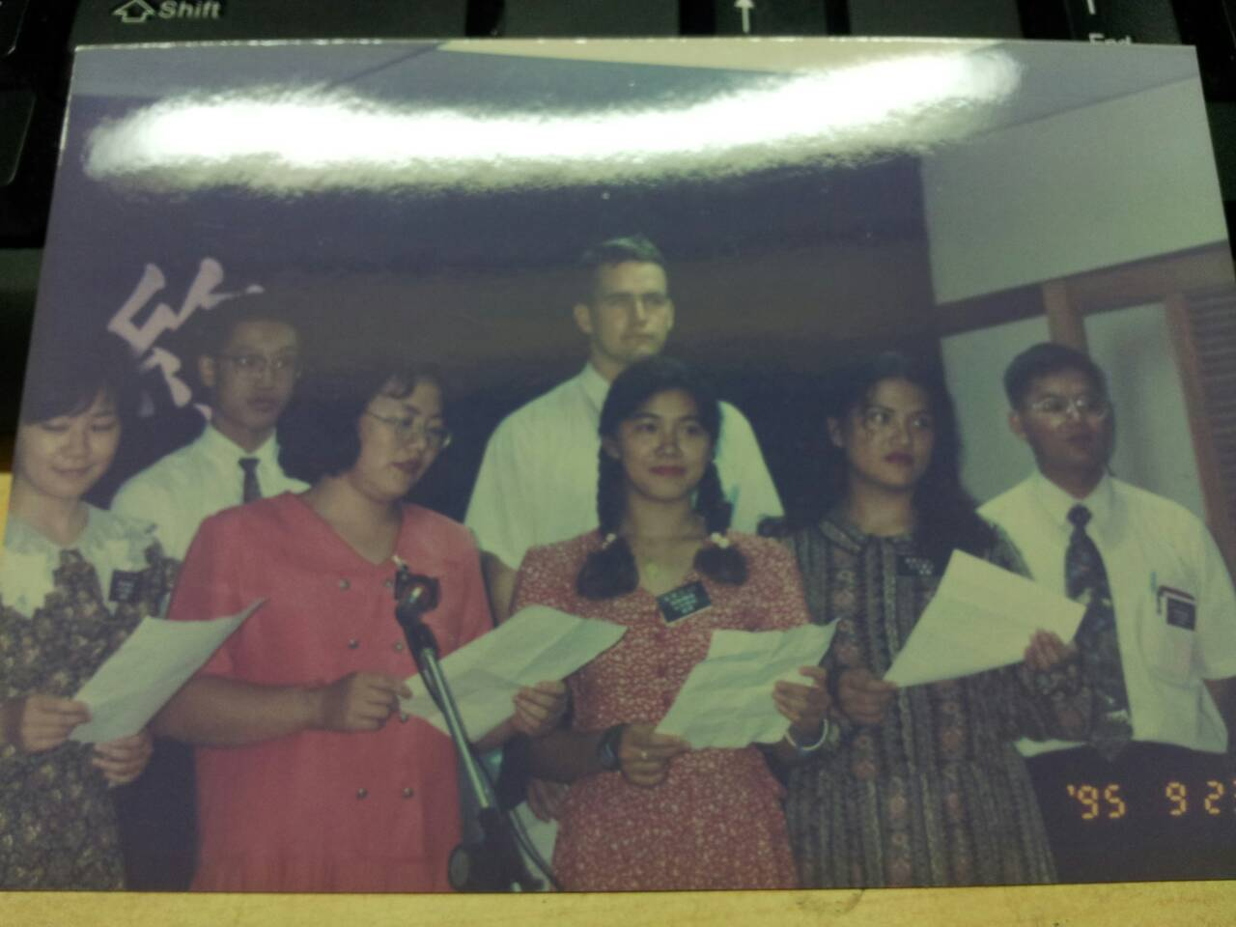

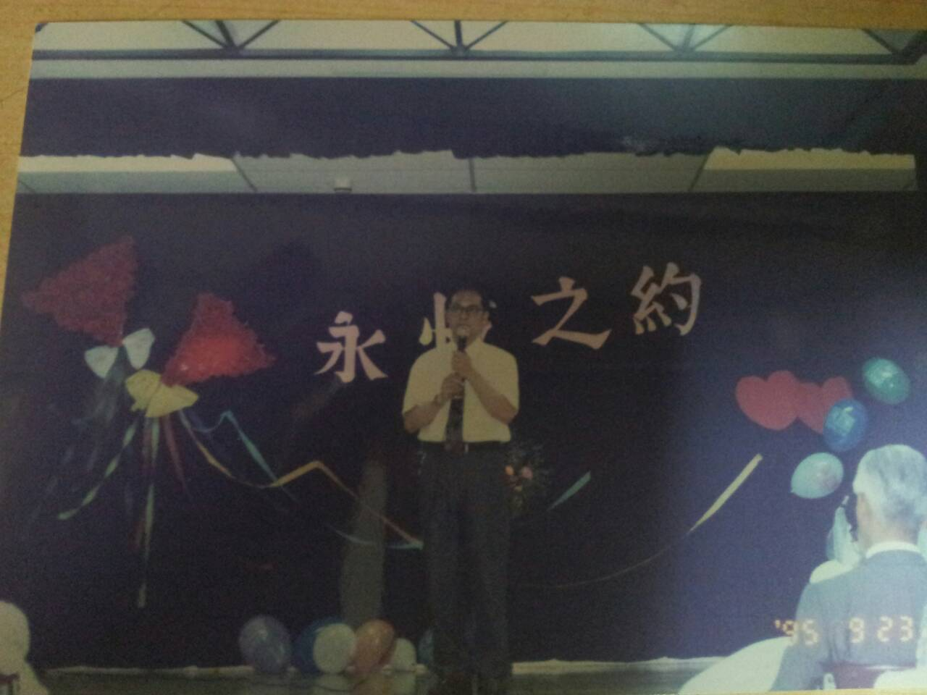
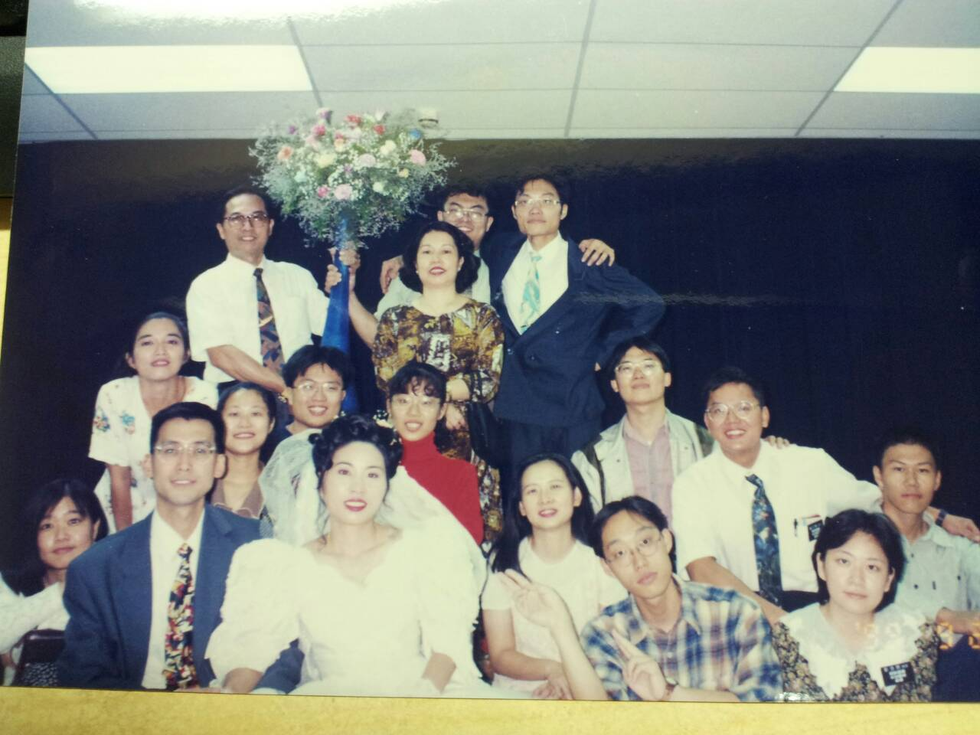
中壢教堂 – 1995年9月23日
1.劉守珠姐妹與日本弟兄結婚招待會.
2.傳教士獻唱(右一為關長老-現任七十員).
3.時任分會會長致詞.
4.招待會後成員和照.
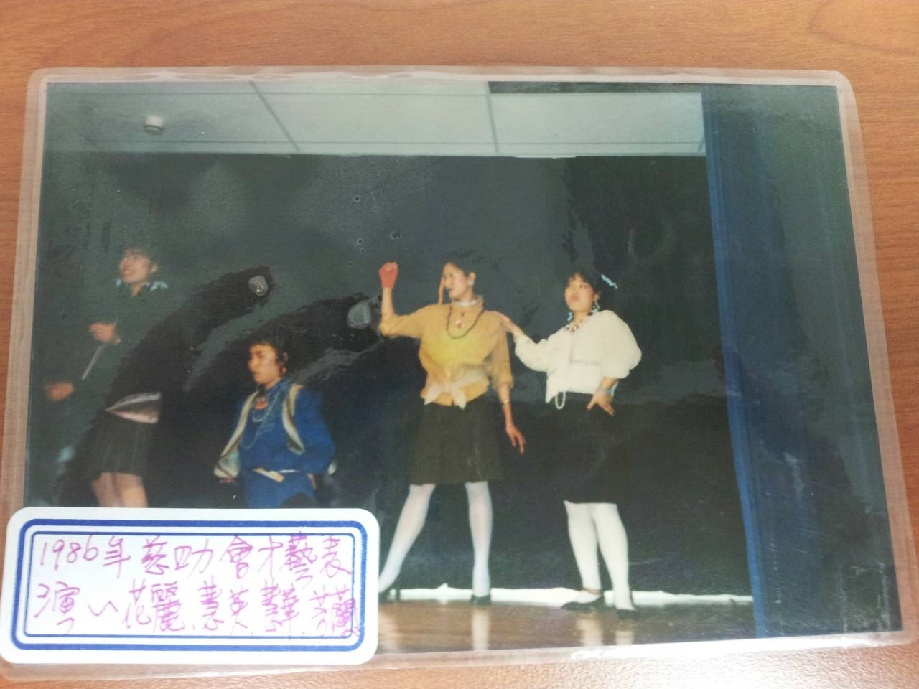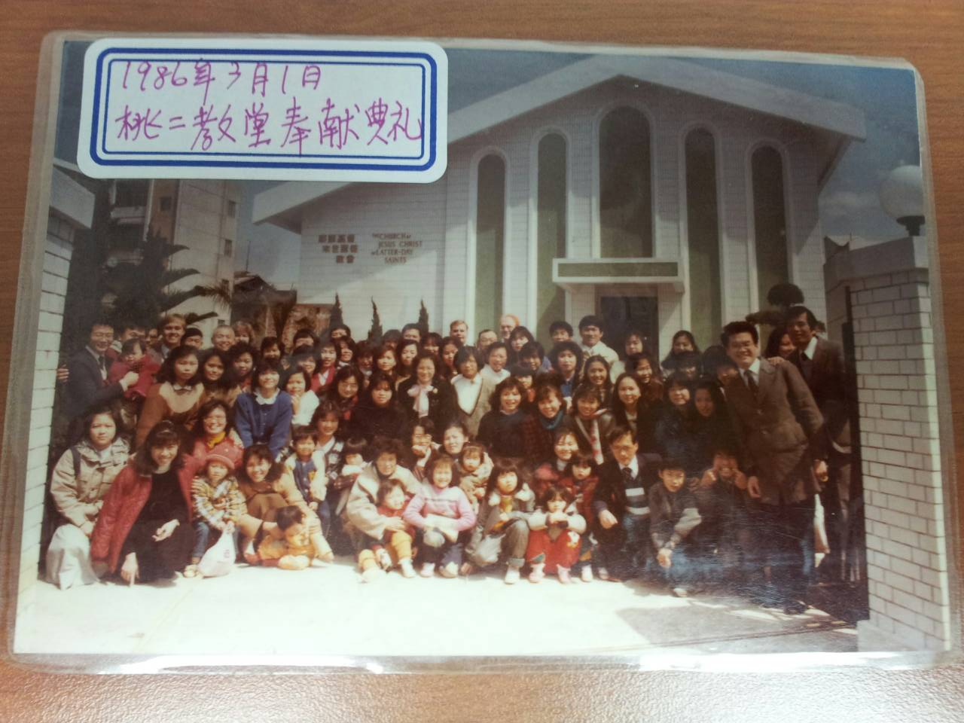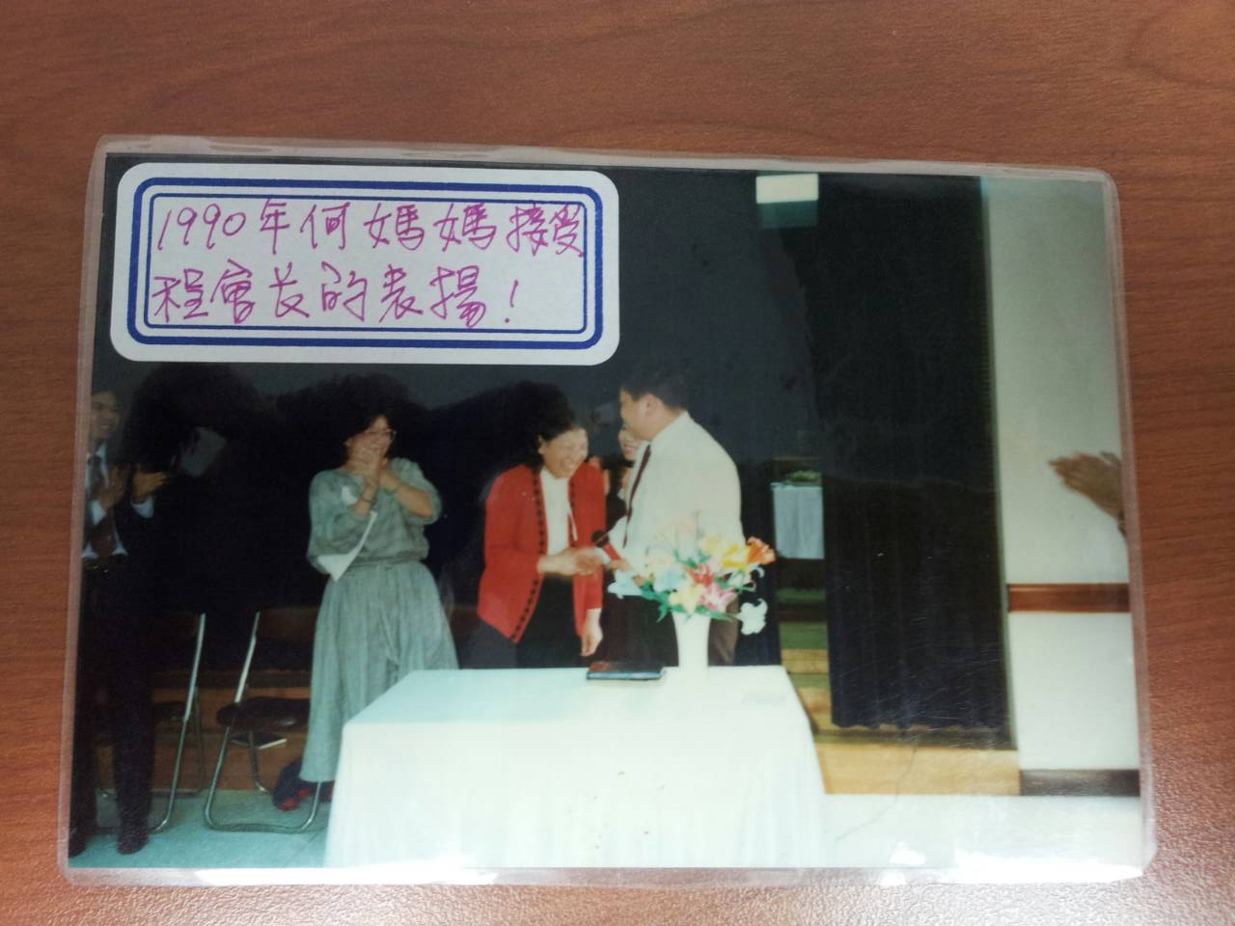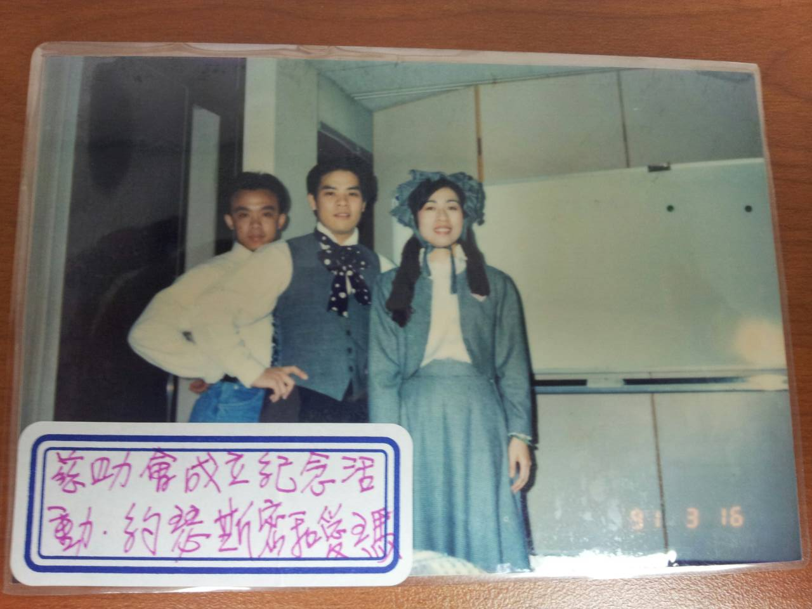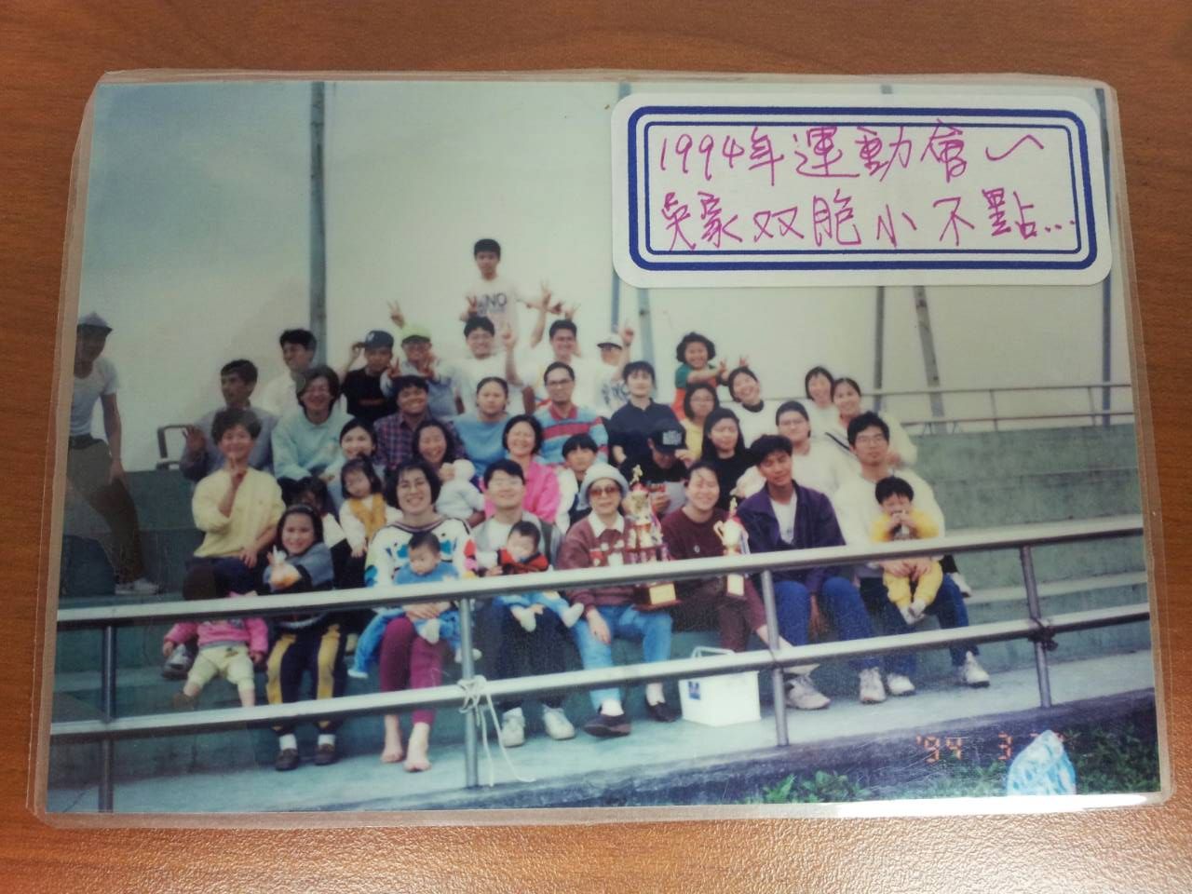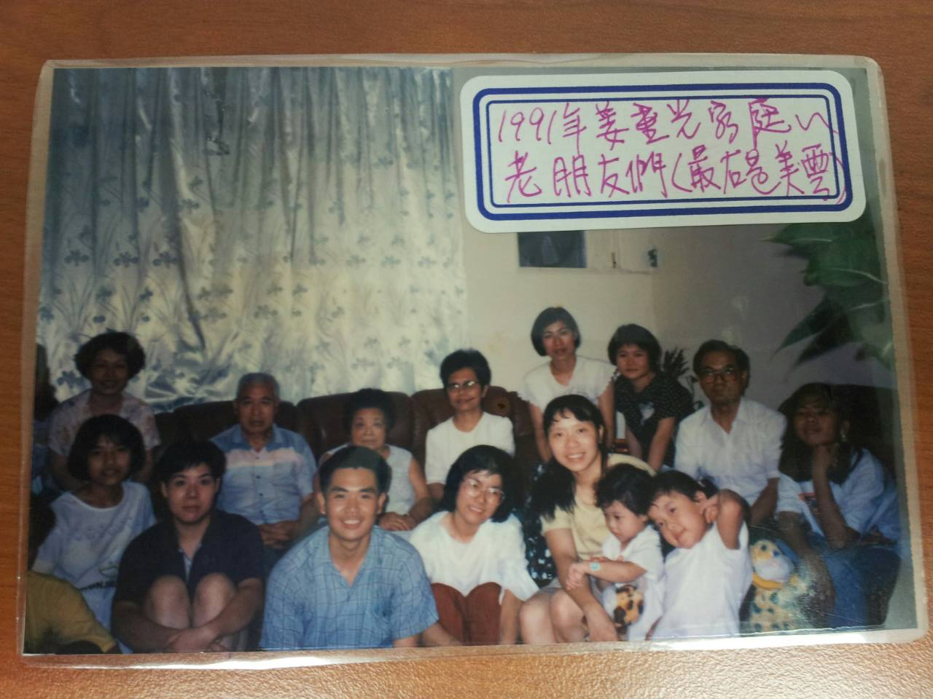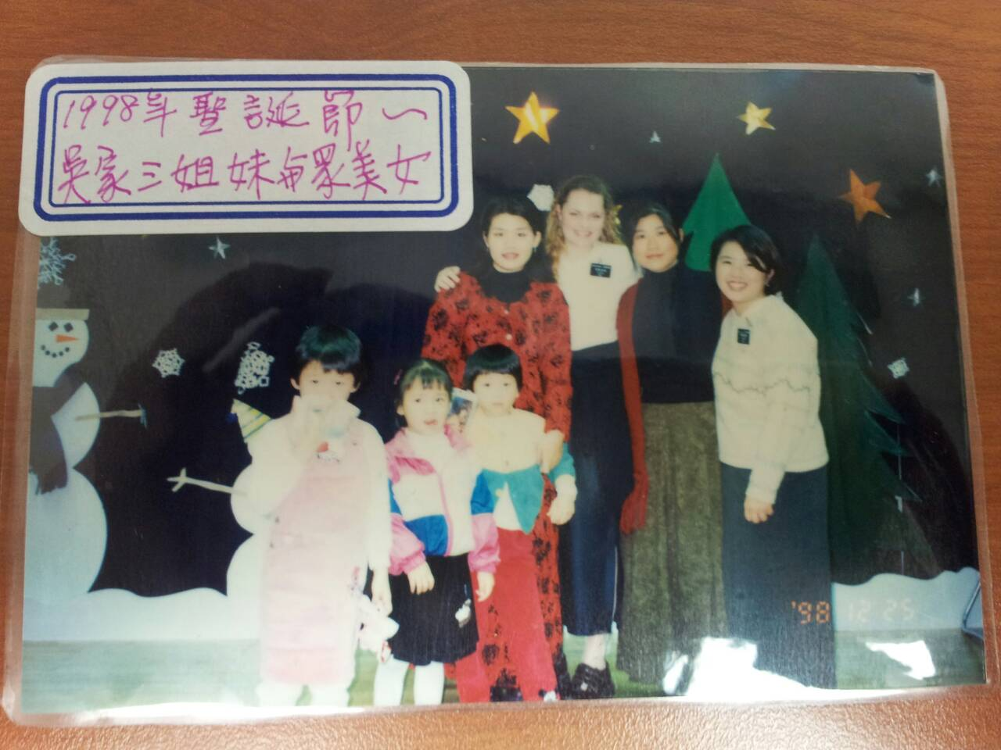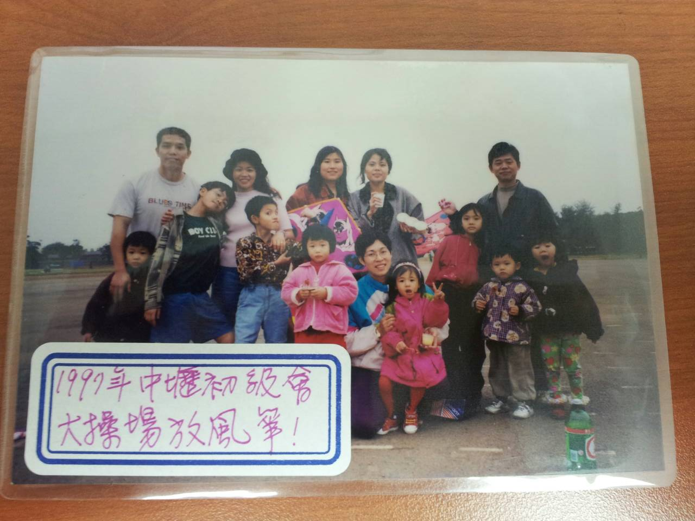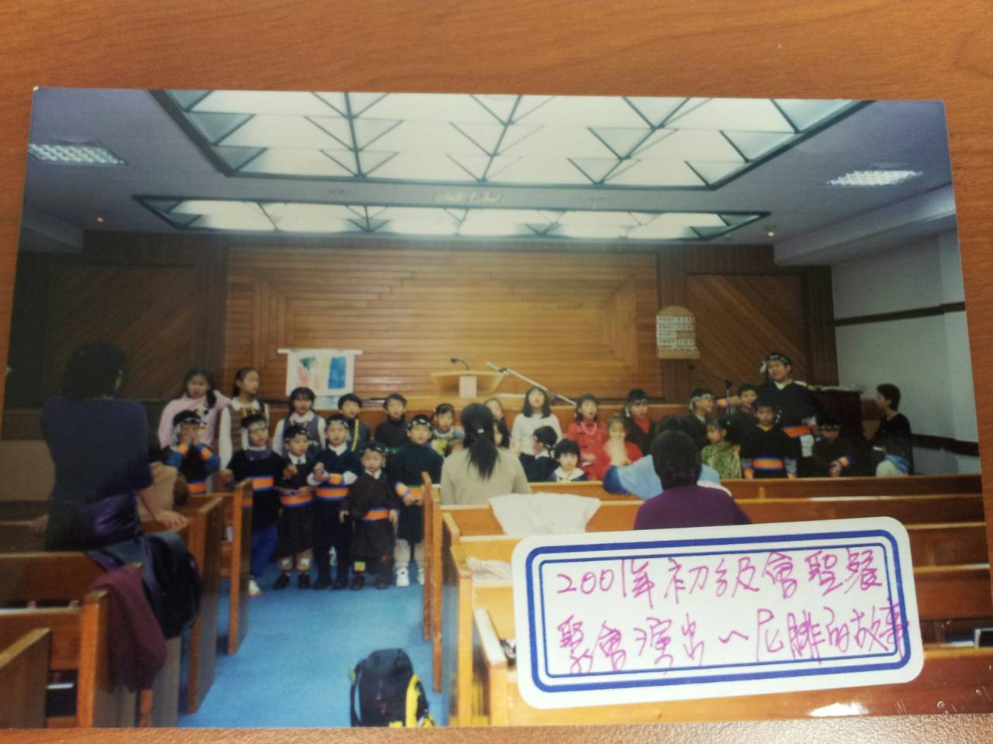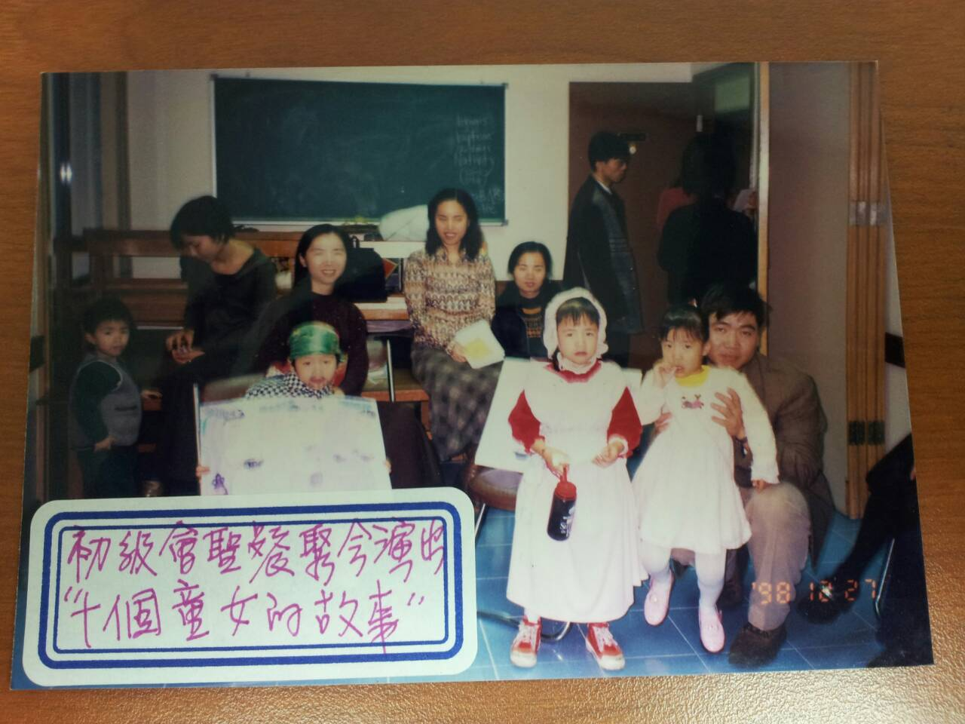
2016/1/24中壢一支會成員大會聚會後大合照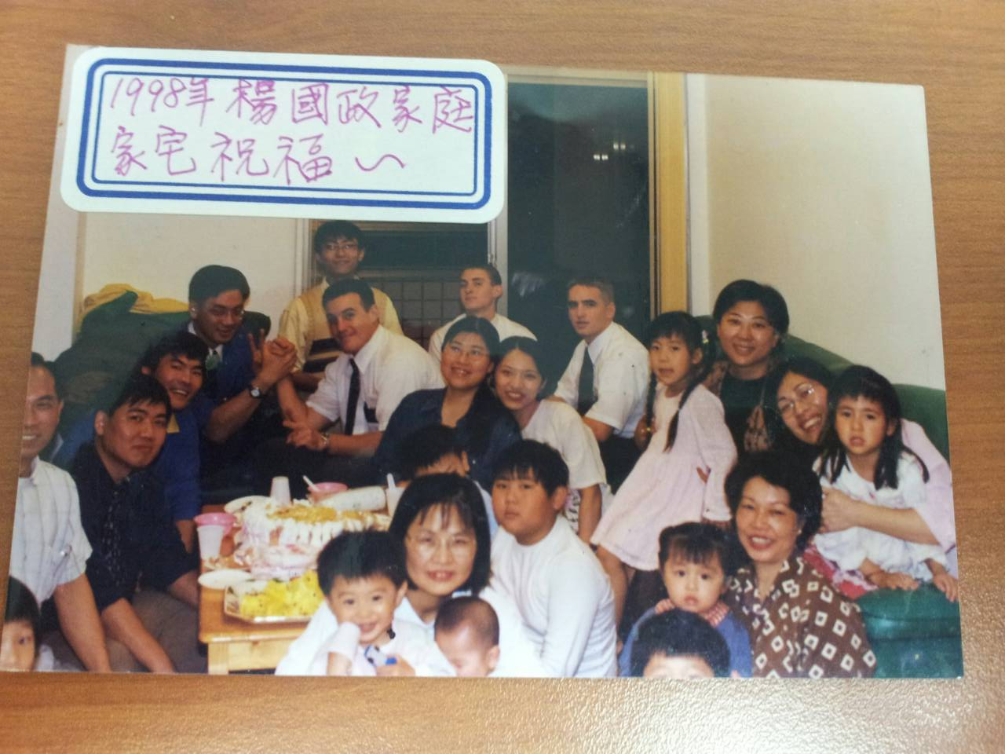
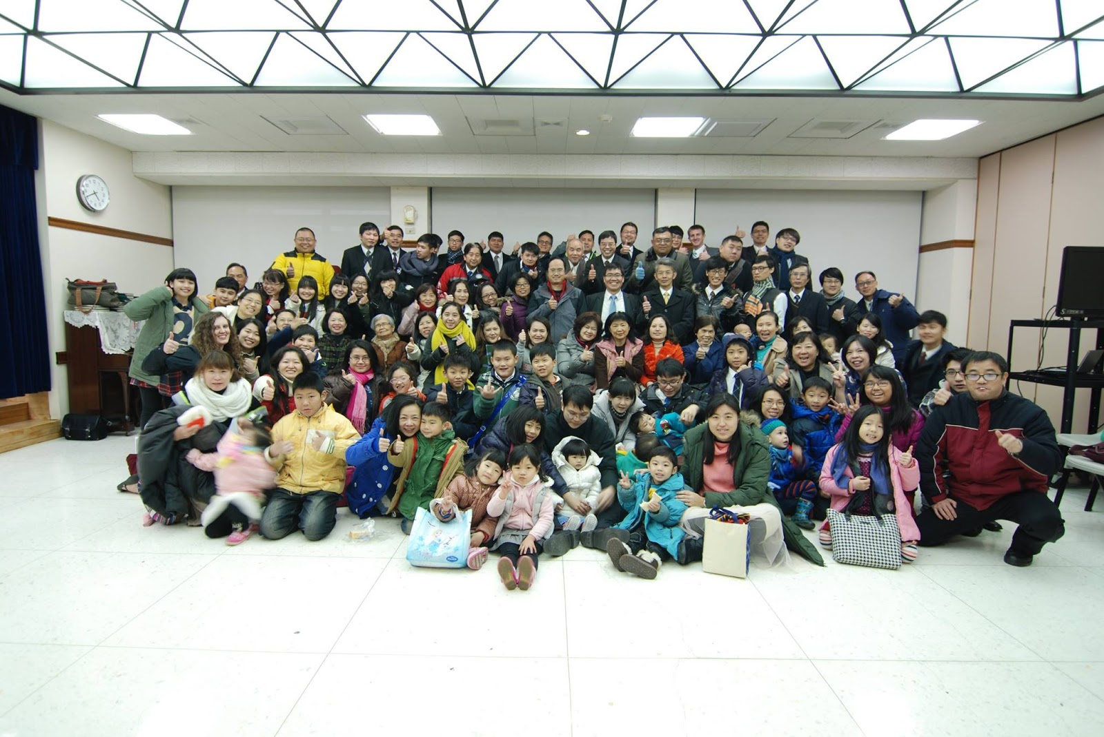

1986年3月20日~地點中壢教堂
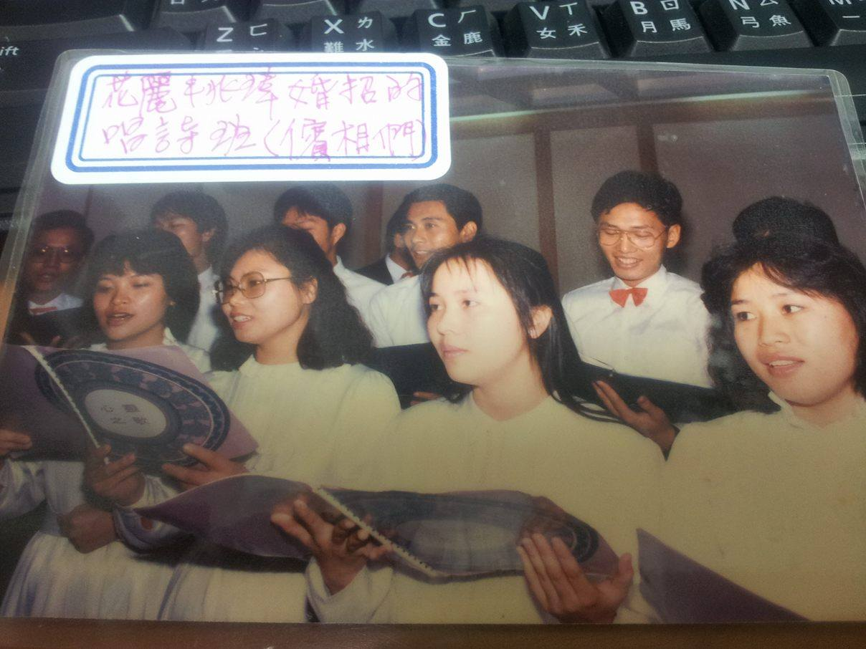

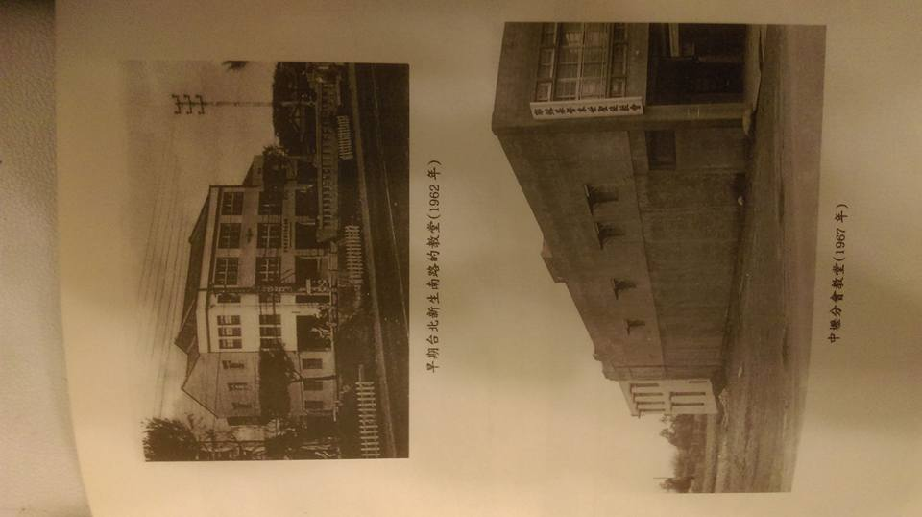

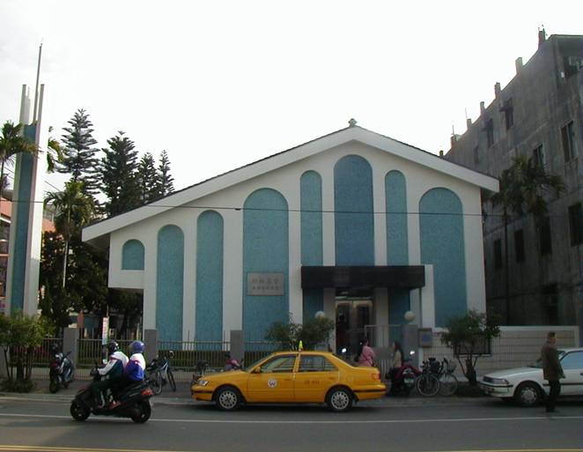
中壢教堂 – 1982年落成，1984年奉獻
中壢市中北路二段412號

補充資料提供者姓名： 林穎翔 電話：0952571916 Email：henryhenry13994694@gmail.com

補充資料提供者姓名： 電話： Email：

